成人主日學
以色列歷史(五) 講師：蘇穎睿牧師
第四十七課：散居各處的猶太人

- Diaspora
  - 在彼得前書一：1，彼得說他是寫信給那散居在羅馬，加拉太，亞洲，庇雅尼的信徒。「散居」這一個字，原文是diaspora，是一個特別的「猶太人用字」，是指分散在外邦人地方之猶太人。
  - 事實上，在第一世紀時，猶太人已經散居在羅馬大帝國不同的地方，其中大部份是居住在埃及敘利亞，希臘，羅馬及巴比倫，只有一半的猶太人是居住在猶大及巴勒斯坦的，正因如此，69A.D.耶路撒冷聖殿雖然被毁，但猶太人仍可生存，而且散居各地的猶太人也愈來愈多了，而且他們對各地的影響也愈來愈明顯。
  - 據地理學家Strabo記載，幾乎世界每一個角落都可見猶太人蹤跡，在第一世紀末，全羅馬人口中有10%是猶太人，大約有700萬人；其中只有250萬是居住在巴勒斯坦； 當然，我們所謂「猶太人」，不但是指血緣的猶太人，也包括了「歸化為猶太教」之外邦人，即所謂prosylites；單在巴比倫已經有超過100萬猶太人。
  - 這些猶太人，在沒有自己國土，而又分散在世界各地，其實是很容易失去他們的身份，漸漸整個猶太民族也可能消失在歷史中，他們經過2000多年，仍保持著猶太人的身份，是有賴他們的宗教信仰，是他們的信仰及傳統把所有猶太人溶在一起，甚至直到現在，猶太會堂到處林立，猶太人每安息日都到會堂崇拜，學習希伯來話，守他們的傳統，以致猶太民族並沒有消失在歷史中，可算是一個神蹟。

- 在埃及的猶太人
- 猶太人與埃及是有不解之緣，早年約瑟已經定居在埃及地，自從586B.C.耶路撒冷淪陷後，不少猶太人移居至埃及，在多利買國都，有25%是猶太人，其後在亞歷山大港Cyrenaica，Syene及甚至Eafu都有猶太人的蹤跡，有超過100 萬猶太人。
- 到了第三世紀，埃及的猶太人也愈來愈多，佔了埃及人口1/8，其中以亞歷山大港至盛，在Philo時期，亞歷山大港的五個區，其中二個區都是猶太人的社群，以致在115A.D.猶太人反抗羅馬統治的源於埃及的Cyrenaica；可見埃及猶太人社群之重要性。
- 在Alexandria的猶太人，其中不少是猶太裔的基督徒，Gnosticism的發源地正是亞歷山大港，考古學家亦在Oxyoynchus（即現今的Behneseh）（也是在尼羅河的東岸，發現了猶太社群的遺跡，甚至有猶太街，但到了115-117 A.D.羅馬帝王Trajan 帶兵殺害猶太人，據Josephus記載，在此場戰役中，有超過五萬猶太人被殺。
- 其實，除了在埃及地外，有不少猶太人都散居在不同的地方，有在羅馬城的，有甚遠至Gaul，Spain & Germany，所以當保羅到處傳道時，他們都遭遇到當地猶太人的反抗。

- 在巴比倫的猶太人
- 猶太人在巴比倫有著一段悠長的歷史，當586B.C.耶路撒冷淪陷後，不少猶太人被擄至巴比倫，雖然尼希米及以斯拉先後帶領猶太人回歸，但仍有不少猶太人留在巴比倫，到了第一世紀時，猶太人在巴比倫已經超過100萬。
- 132-135A.D. Bar Kokhba反叛，不少在巴勒斯坦猶太人被殺，其中亦有不少逃至巴比倫，巴比倫的猶太人勢力也漸漸加強，事實上，在巴比倫，除了224-640A.D.受Sasanids 統治而失去自由外，其餘的時間猶太人在巴比倫都享有相當程度的自由，他們可以自由敬拜。
- 到了502A.D. 猶太人在巴比倫的領袖Mar Zutra，被波斯人斬死，遺體被拋下Mahoza一條河下，猶太人在巴比倫的勢力也因而銳滅，原來在七年前，Mar Zutra領導猶太人作反，他趁著King Kabad I被推翻之際乘機作反，建立以猶太人為主的王國，建都於Mahoza，他組織軍隊，滅稅，但可惜這個時候King Kabad I平反，鎮壓了叛亂，並且把Bar Zutra 殺掉。
- 然而，除了這件事之外，大部份時間猶太人都在巴比倫享有自由，在2000年歷史中，無論是猶太人，希臘人，伊朗人，或亞拉伯人，他們也同樣享有自由，當然，也有一些短暫時間遭受逼迫，這包括
- 224A.D. Sasanids逼猶太人敬拜Ohrmazd神，帶來猶太人的逼害。
- 438-457A.D. Yezdegered II禁止猶太人守安息日，這也帶來猶太人受逼迫。
- 531-578A.D.Chosroes又再虐待猶太人，但到了640A.D.亞拉伯人佔領巴比倫，猶太人再次享自由。

- 在義大利的猶太人
- 自從第二世紀以來，不少猶太人移居義大利，在當時的羅馬大帝國版圖中，猶太人佔了10%，當羅馬帝國在第四世紀以基督教立國，猶太人遭受歧視，但並沒有受到壓制，當時不少猶太人亦移居至羅馬。
- Yael Oriento 是希伯來大學（在耶路撒冷）的學生，他追溯他的家族是在70A.D.耶路撒冷淪陷後，移居羅馬，事實上，在第一世紀時，已經有超過50000猶太人居住在羅馬城，有十二間會堂。但到了Bar Kokhba Revolt後，猶太人數目銳減；再加上基督徒歧視猶太人，如388A.D. Brescia主教 Philaster鼓勵教徒燒掉羅馬的會堂。Justinian Reign(529-534A.D.)更下令猶太人為二等公民，但到了590-604A.D.，Gregory卻比較寬容。

- 有關舊約聖經的典籍
- 最原本的舊約聖經版本(Autographa )現在已經不存在，現在有的希伯來文聖經有per-and post - christian manuscripts；共有615不同的抄本，Giovanni de Rossi (1784-1788)則列出731個不同的Manuscripts；其中最重要的有
- Cairo Geniza 929A.D.是Masoretic Text
- Dead Sea Scroll(1947)
- Nash Papyrus公元前二世紀至公元後一世紀，有申命記一部份
- Orientals – 820A.D.-850A.D.有響音，現藏於大英博物館；有創世記及申命記
- Codex Cairensis－有些先知以賽亞，以西結等，895A.D.有響音
- Aleppo Codex of the Whole O.T.－930A.D.的Moses Ben Asher 編寫的
- Codex Leningradensis－1008A.D.

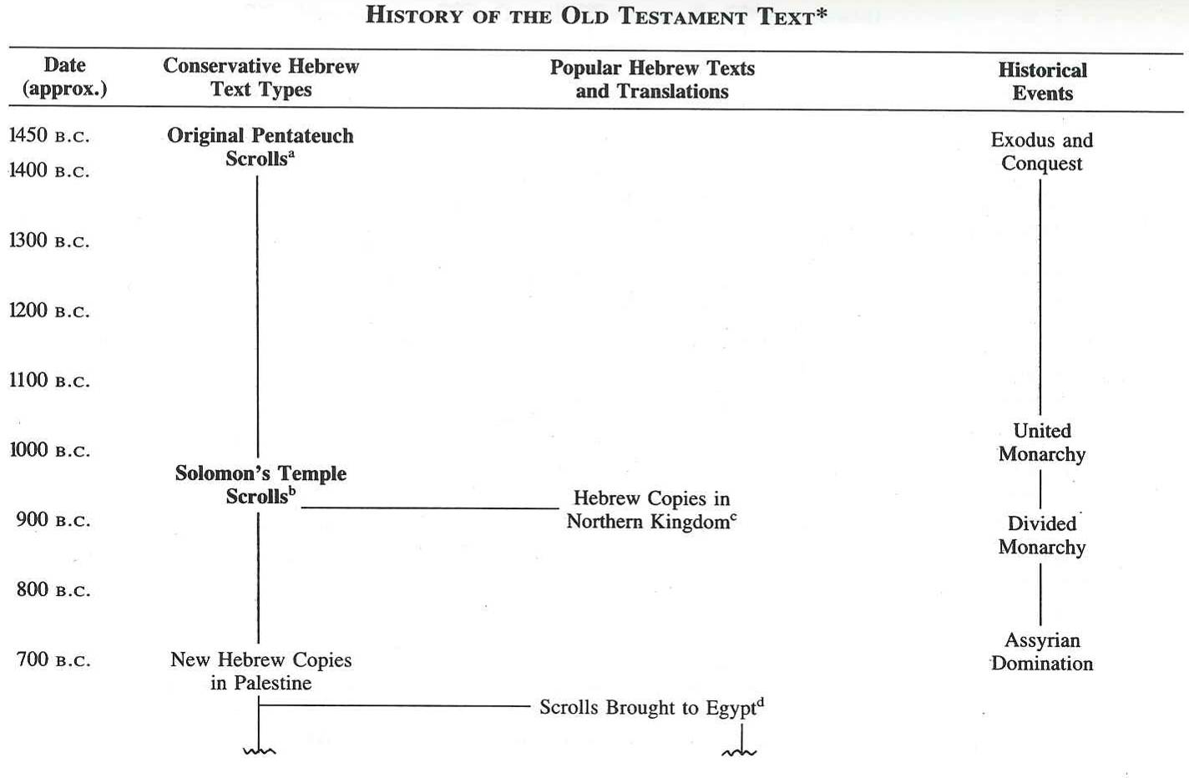
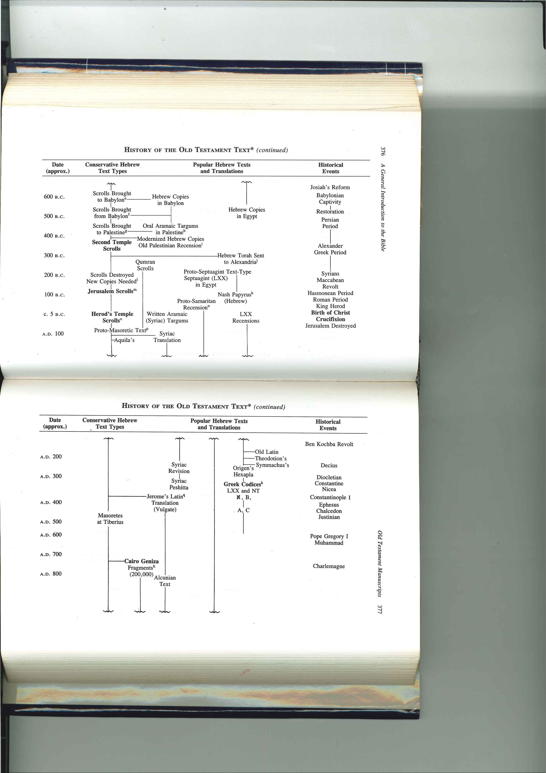
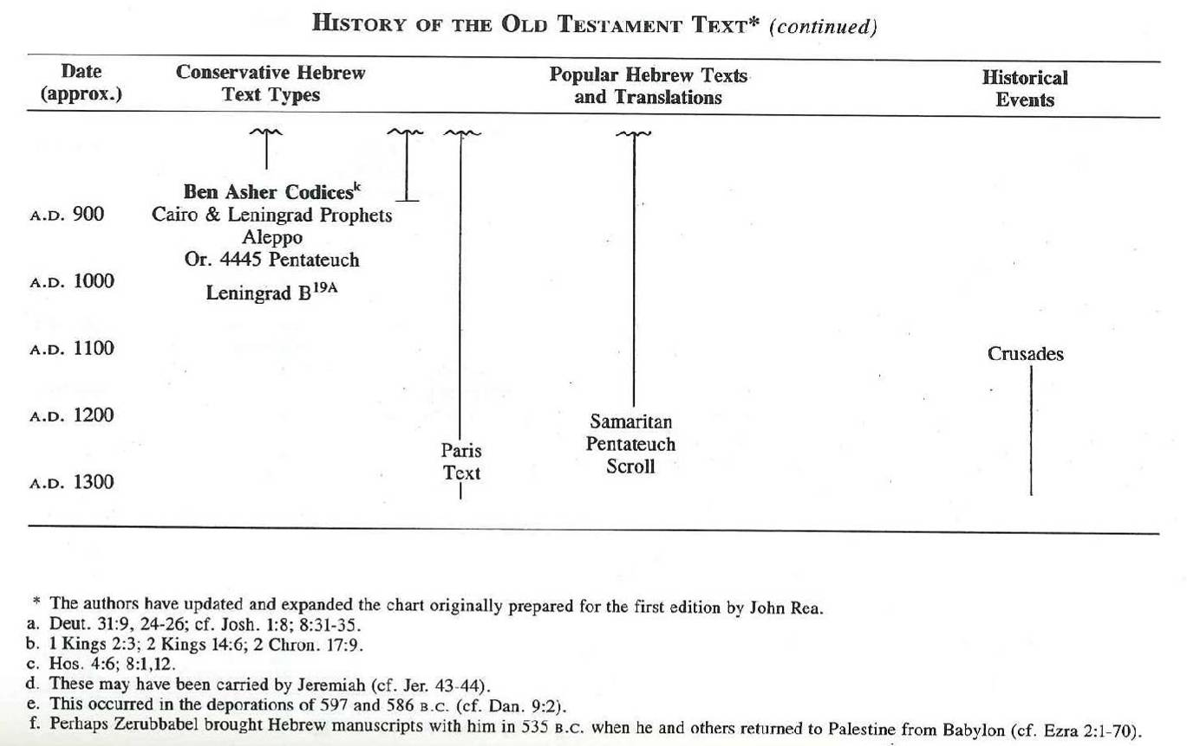
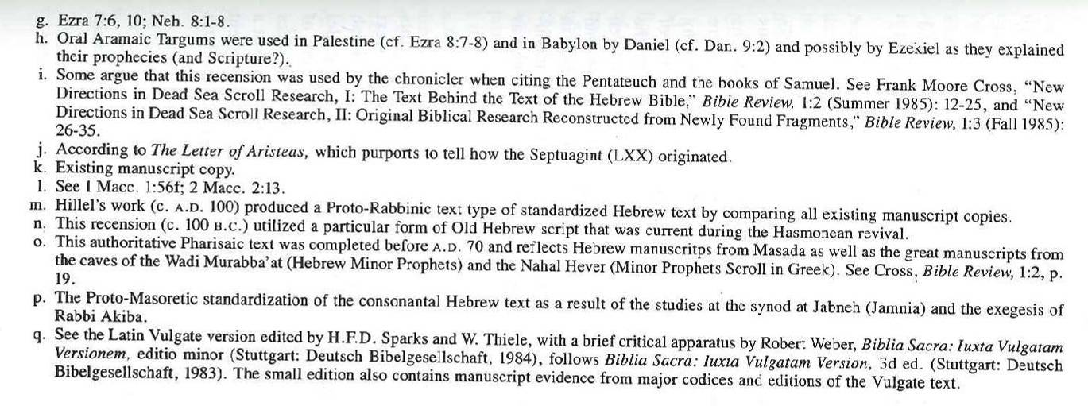

(上列圖片引用A General Introduction to the Bible)

